**PLAN DE CLASE/NOTA TÉCNICA**

**NIVEL: SECUNDARIA**

**FECHA: Lunes 16 de Septiembre de 2024**

**1.- NOMBRE DEL PROFESOR: Elisa Peña Muñoz**

**GRADO: 2º GRUPO: A**

**2.- ASIGNATURA: Física**

**3.- TRIMESTRE: 1**

**4.- SEMANA: 16 al 20 de Septiembre de 2024**

**5.- TIEMPO: 50 min**

**6.- TEMA:**

**7.- PROPÓSITOS:**

**8.- CAMPO FORMATIVO:** ( ) LENGUAJES. ( ) SABERES Y PENSAMIENTO CIENTÍFICO. (**X** ) ÉTICA, NATURALEZA Y SOCIEDAD. ( ) DE LO HUMANO Y LO COMUNITARIO.

**9.- EJES ARTICULADORES:** ( ) IGUALDAD DE GÉNERO. ( ) INCLUSIÓN. ( ) VIDA SALUDABLE. ( ) PENSAMIENTO CRÍTICO ( **X** ) APROPIACIÓN DE LAS CULTURAS A TRÁVES DE LA LECTURA Y LA ESCRITURA. ( ) INTERCULTURALIDAD CRÍTICA. ( ) ARTES Y EXPERIENCIAS ESTÉTICAS.

**10.-PROCESO DE DESARROLLO DE APRENDIZAJE (PDA):**

**10.- CONTENIDOS:.**

**11.- RECURSOS: nota técnica**

**12.- MATERIALES:**

**13.- INICIO:**

**14.- DESARROLLO: SUSPENSIÓN DE LABORES**

**15.- CIERRE:**

**Actividad y Tipo de organización: Individual ( X ) Equipo ( ) Grupal ( X )**

**16.- EVALUACIÓN: Autoevaluación ( ) Coevaluación ( x ) Heteroevaluación ( )**

* **ACTITUDINAL:**
* **CONCEPTUAL:**
* **PROCEDIMENTAL:**

**17.- TAREA:**

**PLAN DE CLASE/NOTA TÉCNICA**

**NIVEL: SECUNDARIA**

**FECHA: Martes 17 de Septiembre de 2024**

**1.- NOMBRE DEL PROFESOR: Elisa Peña Muñoz**

**GRADO: 2º GRUPO: A**

**2.- ASIGNATURA: Física**

**3.- TRIMESTRE: 1**

**4.- SEMANA: 16 al 20 de Septiembre de 2024**

**5.- TIEMPO: 50 min**

**6.- TEMA: Figuras destacadas en la Física**

**7.- PROPÓSITOS: Reflexionar sobre el papel de hombres y mujeres a lo largo de la historia de la ciencia.**

**8.- CAMPO FORMATIVO: ( ) LENGUAJES. ( ) SABERES Y PENSAMIENTO CIENTÍFICO. (X ) ÉTICA, NATURALEZA Y SOCIEDAD. ( ) DE LO HUMANO Y LO COMUNITARIO.**

**9.- EJES ARTICULADORES: ( ) IGUALDAD DE GÉNERO. ( ) INCLUSIÓN. ( ) VIDA SALUDABLE. ( ) PENSAMIENTO CRÍTICO ( X ) APROPIACIÓN DE LAS CULTURAS A TRÁVES DE LA LECTURA Y LA ESCRITURA. ( ) INTERCULTURALIDAD CRÍTICA. ( ) ARTES Y EXPERIENCIAS ESTÉTICAS.**

**10.-PROCESO DE DESARROLLO DE APRENDIZAJE (PDA): Usa criterios de divisibilidad y números primos al resolver problemas que implican calcular**

**el máximo común divisor y el mínimo común múltiplo.**

**10.- CONTENIDOS: Indaga en diferentes fuentes de consulta las aportaciones de mujeres y hombres en el desarrollo de la física y su contribución**

**al conocimiento científico y tecnológico a nivel nacional e internacional para valorar su influencia en la sociedad actual.**

**11.- RECURSOS: nota técnica**

**12.- MATERIALES: cuaderno, lápiz, colores, libro**

**13.- INICIO: Leer en voz alta con el grupo acerca de las aportaciones de los científicos que construyeron el conocimiento de la física. Se sugiere que anote los nombres en el pizarrón y proponga a los estudiantes que graben un video para explicar, en forma de “top 10”, los aportes más importantes para la humanidad por parte de estos científicos**

**14.- DESARROLLO: Realiza un resumen de las figuras destacadas en la física de la pagina 18 e ilústralo, realiza la página 19.**

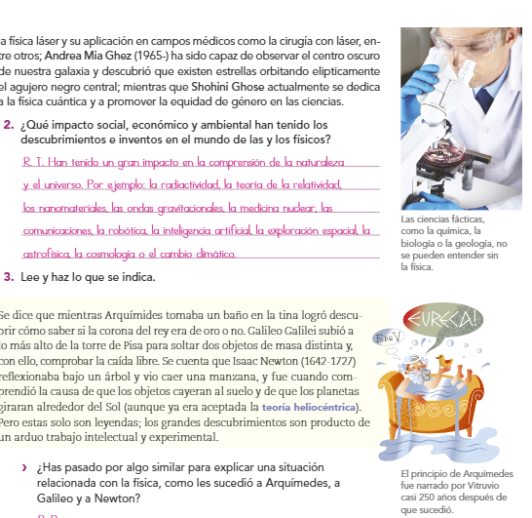

**15.- CIERRE: Se revisa de manera grupal con el fin de que los alumnos comprueben y verifiquen sus resultados de la actividad.**

**Actividad y Tipo de organización: Individual ( ) Equipo ( ) Grupal ( x )**

**16.- EVALUACIÓN: Autoevaluación ( ) Coevaluación ( x ) Heteroevaluación ( )**

* **ACTITUDINAL: Observa la participación de cada alumno**
* **CONCEPTUAL: Que los alumnos entiendan el tema**
* **PROCEDIMENTAL: Se desarrolla el tema correctamente**

**17.- TAREA: No hay tarea**

**PLAN DE CLASE/NOTA TÉCNICA**

**NIVEL: SECUNDARIA**

**FECHA: Miércoles 18 de Septiembre de 2024**

**1.- NOMBRE DEL PROFESOR: Elisa Peña Muñoz**

**GRADO: 2º GRUPO: A**

**2.- ASIGNATURA: : Física**

**3.- TRIMESTRE: 1**

**4.- SEMANA: 16 al 20 de Septiembre de 2024**

**5.- TIEMPO: 50 min**

**6.- TEMA: Hombres y Mujeres en la Física.**

**7.- PROPÓSITOS: Reflexionar sobre el papel de hombres y mujeres a lo largo de la historia de la ciencia.**

**8.- CAMPO FORMATIVO: ( ) LENGUAJES. ( ) SABERES Y PENSAMIENTO CIENTÍFICO. (X ) ÉTICA, NATURALEZA Y SOCIEDAD. ( ) DE LO HUMANO Y LO COMUNITARIO.**

**9.- EJES ARTICULADORES: ( ) IGUALDAD DE GÉNERO. ( ) INCLUSIÓN. ( ) VIDA SALUDABLE. ( ) PENSAMIENTO CRÍTICO ( X ) APROPIACIÓN DE LAS CULTURAS A TRÁVES DE LA LECTURA Y LA ESCRITURA. ( ) INTERCULTURALIDAD CRÍTICA. ( ) ARTES Y EXPERIENCIAS ESTÉTICAS.**

**10.-PROCESO DE DESARROLLO DE APRENDIZAJE (PDA): Usa criterios de divisibilidad y números primos al resolver problemas que implican calcular**

**el máximo común divisor y el mínimo común múltiplo.**

**10.- CONTENIDOS: Indaga en diferentes fuentes de consulta las aportaciones de mujeres y hombres en el desarrollo de la física y su contribución**

**al conocimiento científico y tecnológico a nivel nacional e internacional para valorar su influencia en la sociedad actual.**

**11.- RECURSOS: nota técnica**

**12.- MATERIALES: cuaderno, lápiz, colores, libro.**

**13.- INICIO: “si Isaac Newton, en vez de haber nacido en el Reino Unido en 1643, hubiese nacido en México en ese mismo año, ¿podría haber desarrollado todo lo que logró? “. Comente que la física en México dio sus primeros pasos con Fray Diego de Rodríguez, quien fue contemporáneo de Newton. A partir de eso, se sugiere cuestionar a los estudiantes sobre por qué consideran que las luchas sociales provocaron un retraso en el desarrollo de la física en México.**

**14.- DESARROLLO: Escribe las ideas principales de la página 18 “La Física en México”**

**Elabora en tu cuaderno una línea del tiempo con la que indiques como evoluciono y se desarrolló la física.**

**Resolver página 19,20,21 Y 22**

**15.- CIERRE: Se revisa de manera grupal con el fin de que los alumnos comprueben y verifiquen sus resultados de la actividad.**

**Actividad y Tipo de organización: Individual ( ) Equipo ( ) Grupal ( x )**

**16.- EVALUACIÓN: Autoevaluación ( ) Coevaluación ( x ) Heteroevaluación ( )**

* **ACTITUDINAL: Observa la participación de cada alumno**
* **CONCEPTUAL: Que los alumnos entiendan el tema**
* **PROCEDIMENTAL: Se desarrolla el tema correctamente**

**17.- TAREA: No hay tarea**

**PLAN DE CLASE/NOTA TÉCNICA**

**NIVEL: SECUNDARIA**

**FECHA: Jueves 19 de Septiembre de 2024**

**1.- NOMBRE DEL PROFESOR: Elisa Peña Muñoz GRADO: 2º GRUPO: A**

**2.- ASIGNATURA: : Física**

**3.- TRIMESTRE: 1**

**4.- SEMANA: 16 al 20 de Septiembre de 2024**

**5.- TIEMPO: 50 min**

**6.- TEMA: El método en la física**

**7.- PROPÓSITOS: Reconocer el método científico y analizar la importancia de su aplicación en el desarrollo de la ciencia a lo largo de la historia, así**

**como en la actualidad**

**8.- CAMPO FORMATIVO: ( ) LENGUAJES. ( ) SABERES Y PENSAMIENTO CIENTÍFICO. (X ) ÉTICA, NATURALEZA Y SOCIEDAD. ( ) DE LO HUMANO Y LO COMUNITARIO.**

**9.- EJES ARTICULADORES: ( ) IGUALDAD DE GÉNERO. ( ) INCLUSIÓN. ( ) VIDA SALUDABLE. ( ) PENSAMIENTO CRÍTICO ( X ) APROPIACIÓN DE LAS CULTURAS A TRÁVES DE LA LECTURA Y LA ESCRITURA. ( ) INTERCULTURALIDAD CRÍTICA. ( ) ARTES Y EXPERIENCIAS ESTÉTICAS.**

**10.-PROCESO DE DESARROLLO DE APRENDIZAJE (PDA): Describe problemas comunes de la vida cotidiana explicando cómo se procede para buscarles solución; conoce y caracteriza el pensamiento científico para plantearse y resolver problemas en la escuela y su cotidianidad**

**10.- CONTENIDOS: El pensamiento científico, una forma de plantear y solucionar problemas, y su incidencia en la transformación de la sociedad**

**11.- RECURSOS: nota técnica**

**12.- MATERIALES: cuaderno, lápiz, colores, libro.**

**13.- INICIO: en el pizarrón algunas de las preguntas en torno a fenómenos físicos que más se hacen en la infancia: “¿por qué el cielo es azul?, ¿por qué sale el arcoíris?, ¿por qué se hace de noche?, ¿por qué llueve?, ¿qué es un eclipse? “. Comente que el conocimiento surge de las dudas y que se**

**debe seguir un método para certificar su validez. Divida al grupo en equipos para que cada uno escoja un fenómeno físico y, de tarea para la siguiente clase, hagan una infografía y una explicación oral breve de los que eligieron**

**14.- DESARROLLO: Realiza un mapa conceptual de la página 22 y 23**

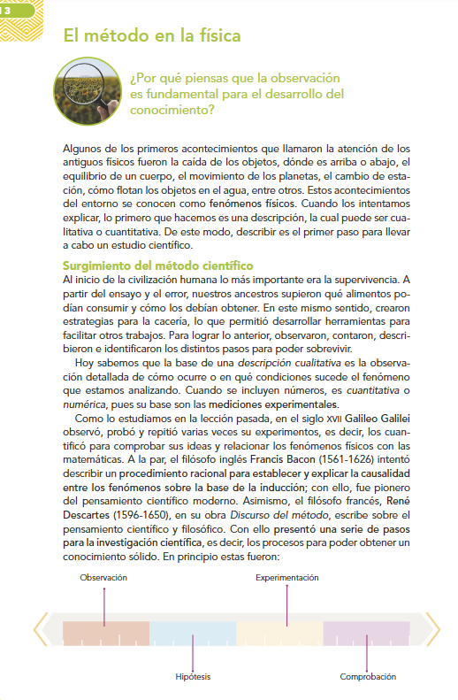

**Resolver página 23 y 25.**

**15.- CIERRE: Se revisa de manera grupal con el fin de que los alumnos comprueben y verifiquen sus resultados de la actividad.**

**Actividad y Tipo de organización: Individual ( ) Equipo ( ) Grupal ( x )**

**16.- EVALUACIÓN: Autoevaluación ( ) Coevaluación ( x ) Heteroevaluación ( )**

* **ACTITUDINAL: Observa la participación de cada alumno**
* **CONCEPTUAL: Que los alumnos entiendan el tema**
* **PROCEDIMENTAL: Se desarrolla el tema correctamente**

**17.- TAREA: No hay tarea**

**PLAN DE CLASE/NOTA TÉCNICA**

**NIVEL: SECUNDARIA**

**FECHA: Viernes 20 de Septiembre de 2024**

**1.- NOMBRE DEL PROFESOR: Elisa Peña Muñoz GRADO: 2º GRUPO: A**

**2.- ASIGNATURA: : Física**

**3.- TRIMESTRE: 1**

**4.- SEMANA: 16 al 20 de Septiembre de 2024**

**5.- TIEMPO: 50 min**

**6.- TEMA: El método científico “Narices felices”**

**7.- PROPÓSITOS: Reconocer el método científico y analizar la importancia de su aplicación en el desarrollo de la ciencia a lo largo de la historia, así**

**como en la actualidad**

**8.- CAMPO FORMATIVO: ( ) LENGUAJES. ( ) SABERES Y PENSAMIENTO CIENTÍFICO. (X ) ÉTICA, NATURALEZA Y SOCIEDAD. ( ) DE LO HUMANO Y LO COMUNITARIO.**

**9.- EJES ARTICULADORES: ( ) IGUALDAD DE GÉNERO. ( ) INCLUSIÓN. ( ) VIDA SALUDABLE. ( ) PENSAMIENTO CRÍTICO ( X ) APROPIACIÓN DE LAS CULTURAS A TRÁVES DE LA LECTURA Y LA ESCRITURA. ( ) INTERCULTURALIDAD CRÍTICA. ( ) ARTES Y EXPERIENCIAS ESTÉTICAS.**

**10.-PROCESO DE DESARROLLO DE APRENDIZAJE (PDA): Describe problemas comunes de la vida cotidiana explicando cómo se procede para buscarles solución; conoce y caracteriza el pensamiento científico para plantearse y resolver problemas en la escuela y su cotidianidad**

**10.- CONTENIDOS: El pensamiento científico, una forma de plantear y solucionar problemas, y su incidencia en la transformación de la sociedad**

**11.- RECURSOS: nota técnica**

**12.- MATERIALES: cuaderno, lápiz, colores, libro, bata.**

**13.- INICIO: En esta práctica de laboratorio, con tu equipo de trabajo, pondrán a prueba su dominio sobre el método científico para comprobar uno de los más grandes mi- tos de la mercadotecnia: para contener el flujo nasal cuando nos resfriamos, ¿es mejor usar papel de baño, servilletas o pañuelos desechables?**

**14.-DESARROLLO: Realizar la práctica de la página 24**

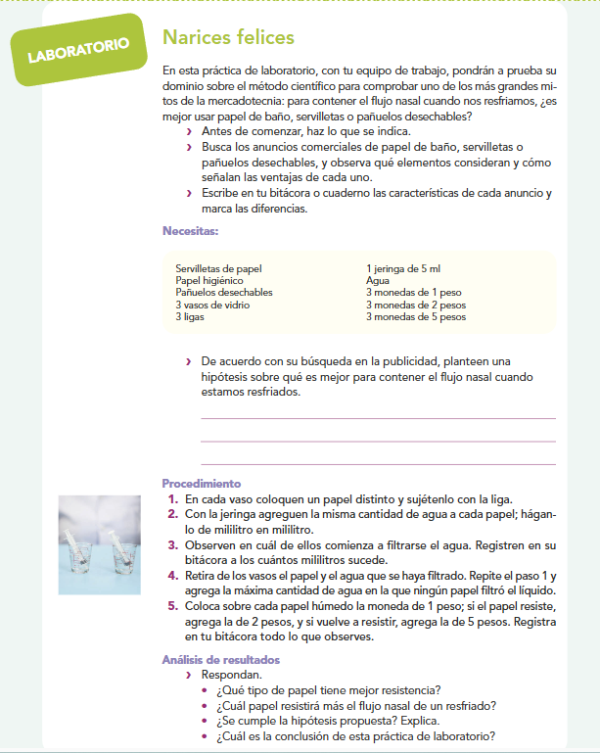

**Resuelve en tu cuaderno, el siguiente cuestionario:**

**1.-** **¿Qué impacto social, económico y ambiental han tenido los descubrimientos e inventos en el mundo de las y los físicos?**

**2.-¿Cuál es la teoría heliocéntrica?**

**3.-** **¿Por qué las mujeres enfrentan un mayor número de obstáculos para dedicarse a la ciencia?**

**4.- ¿Qué es el método científico?**

**5.-Escribe los pasos del método científico.**

**15.- CIERRE: Se revisa de manera grupal con el fin de que los alumnos comprueben y verifiquen sus resultados de la actividad.**

**Actividad y Tipo de organización: Individual ( ) Equipo ( ) Grupal ( x )**

**16.- EVALUACIÓN: Autoevaluación ( ) Coevaluación ( x ) Heteroevaluación ( )**

* **ACTITUDINAL: Observa la participación de cada alumno**
* **CONCEPTUAL: Que los alumnos entiendan el tema**
* **PROCEDIMENTAL: Se desarrolla el tema correctamente**

**17.- TAREA: No hay tarea**